2023年淮北职业技术学院高职单招（数学／语文／英语）历年试题库含答案解析

卷I

一.语文单选题(共15题)

1.李白《行路难》中，情感抒发的特点是（ ）
A.逐层递进
B.逐层递退
C.平缓舒展
D.起伏跌宕

2.主张文章应“明道”、“致用”、“事信”、“言文”的是（ ）
A.欧阳修
B.柳宗元
C.韩愈
D.王安石

3.我国先秦时期，认为“民为贵，社稷次之，君为轻”的思想家是（ ）
A.孔子
B.孟子
C.左丘明
D.庄子

4. “山不厌高，水不厌深”的作者是（ ）
A.陶渊明
B.李白
C.曹操
D.司马迁

5.李商隐的《无题》（相见时难别亦难）表达相思之苦的名句是（ ）
A.东风无力百花残
B.晓镜但愁云鬓改
C.相见时难别亦难
D.春蚕到死丝方尽

6.下列诗作中，属于乐府旧题的是（ ）
A.《关山月》
B.《饮酒》
C.《短歌行》
D.《国殇》

7.下列句子中，含有使动用法的是（ ）
A.吾非至于子之门则殆矣，吾长见笑于大方之家。
B.远人不服，则修文德以来之。
C.彼以艰苦忍耐之力，冒其逆而突过之。
D.孟尝君怪其疾也，衣冠而见之。

8.宋词流传下来最多的词人是（ ）
A.苏轼
B.柳永
C.辛弃疾
D.李清照

9.在《寡人之于国也》中，孟子认为达到“数口之家，可以无饥”这一目标的主要措施是（ ）
A.五亩之宅，树之以桑
B.鸡豚狗彘之畜，无失其时
C.百亩之田，勿夺其时
D.谨庠序之教，申之以孝悌之义

10.《张中丞传后叙》歌颂的三个人物是（ ）
A.张巡、张籍、南霁云
B.张巡、许远、于嵩
C.许远、张巡、南霁云
D.张巡、许远、雷万春

11.徐志摩以康桥为题写的诗作有（ ）
A.《死水》
B.《沙扬娜拉》
C.《雪花的快乐》
D.《再别康桥》

12.下列句子中属于直抒胸臆的句子是（ ）
A.孤帆远影碧空尽，唯见长江天际流
B.山回路转不见君，雪上空留马行处
C.虐人害物即豺狼，何必钩爪锯牙食人肉
D.北风卷地白草折，胡天八月即飞雪

13.《日出》的情节结构特点是（ ）
A.回顾式写法
B.片段写法
C.闭锁结构
D.开放式结构

14.被鲁迅誉为“改造文章的祖师”的是（ ）
A.曹操
B.曹丕
C.曹植
D.王粲

15.《日出》的背景是（ ）
A.20世纪30年代中国的农村
B.20世纪30年代中国的城市
C.20世纪20年代中国的城市
D.20世纪40年代中国的乡村
二.语文问答题(共3题)

1.阅读小说片段，回答问题：
现在的七斤，是七斤嫂和村人又都早给他相当的尊敬，相当的待遇了。到夏天，他们仍旧在自家门口的土场上吃饭；大家见了，都笑嘻嘻的招呼。九斤老太早已做过八十大寿，仍然不平而且康健。六斤的双丫角，已经变成一支大辫子了；伊虽然新近裹脚，却还能帮同七斤嫂做事，捧着十八个铜钉的饭碗，在土场上一瘸一拐的往来。
（1）在小说的结尾的场面描写中，作者用了什么样的描写方法
（2）这种描写方法对于深化小说的主题起到了什么作用
（3）这段文字中，“九斤老太康健”“六斤新近裹脚”“十八个铜钉的饭碗”具有何种象征意义

2.阅读《论毅力》中的一段文字，回答问题：
天下古今成败之林，若是其莽然不一途也。要其何以成，何以败 曰：有毅力者成，反是者败。
（1）解释这段文字中画横线字的含义。
林：
莽然：
要：
（2）将“天下古今成败之林，若是其莽然不一途也”译成现代汉语。
（3）这段话在全文的论证结构中属于哪一部分，起什么作用
（4）这段话在表述上有何特点，有何作用

3.阅读《关山月》，然后回答问题。
和戎诏下十五年，将军不战空临边。
朱门沉沉按歌舞，厩马肥死弓断弦。
戍楼刁斗催落月，三十从军今白发。
笛里谁知壮士心？沙头空照征人骨。
中原干戈古亦闻，岂有逆胡传子孙！
遗民忍死望恢复，几处今宵垂泪痕。
1.本诗可分几层？简述各层含义。
2.说说“今宵”“落月”在全诗结构上的作用。
3.这首诗表达了诗人怎样的感情？
三.英语单选题(共10题)

1.For each blank in the following passage, there are four choices marked A, B, C and D. Choose the one that is most suitable and mark your answer by blackening the corresponding letter on the Answer Sheet.
Insomnia, or "poor sleep", can have bad effects on a person's health and general well-being. It can 21 on both our physical and mental health and can lead to other health 22 .
Insomnia can be traced to many different reasons, but what is 23 to many sufferers is their inability to relax fully and "switch the mind 24 ".
Constant thoughts, 25 around and around in the mind, moving from one 26 to the next, prevent stillness and peace and 27 a sufferer extremely tired.
In order to treat insomnia 28 , it is first necessary to allow a sufferer to re-experience 29 real relaxation feels like. It's almost as though they've forgotten how to relax. Once this has been 30 by the brain, then fast and effective 31 can be made to re-educate the unconscious towards allowing the person to relax 32 and to allow a natural state of sleep to 33 .
Hypnotherapy（催眠疗法）is one of the fastest and most effective ways of 34 this goal for long-lasting results.
Sleeping pills, if used at all, should only be a short-term 35 as their effect is soon reduced and their side effects can be deep and far-reaching.
____.
A.interesting
B.same
C.common
D.alike

2.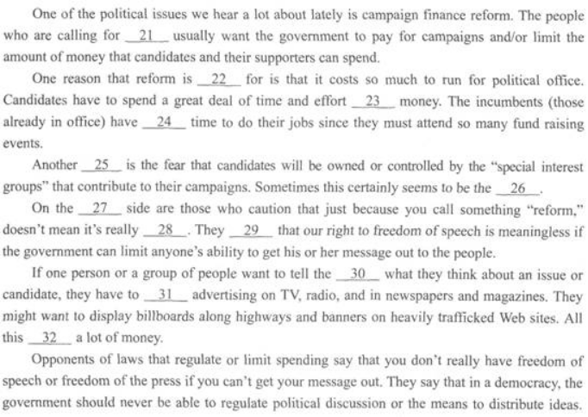
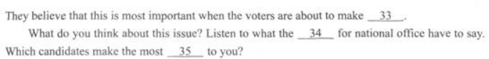
请在第______处填上正确答案。
A.records
B.speakers
C.sounds
以上内容仅为本文档的试下载部分，为可阅读页数的一半内容。如要下载或阅读全文，请访问：https://d.book118.com/516111144024010052

